FASES REQUERIMIENTO DE SOFTWARE

1. DESCRIPCION GENERAL DEL REQUERIMIENTO 2
2. FASE DE FORMALIZACIÓN 3
3. ANALISIS DE REQUISITOS Y REQUERIMIENTOS 4
5. ARQUITECTURA DE SOLUCION 8

DESCRIPCION GENERAL DEL REQUERIMIENTO

PROYECTO | Landing page para contratación de servicios
Nombre Requerimiento: | Abogabot
Fecha Solicitud: | 01/10/2022
Responsable(s) Solicitud: | Erick Ivan Ortiz Gasca
Dependencia(s) Solicitante: | Erick et al despacho de abogados
Responsable Funcional designado por el equipo de desarrollo de software: | Erick Ivan Ortiz Gasca

FASE DE FORMALIZACIÓN

Descripción de la Solicitud
Usuario Solicitante
Es un despacho de abogados que quiere automatizar las demandas de sus clientes, esto lo harán a través de una pagina web llenando un formulario.
Al momento de llenar el formulario se manda al proceso de pago para finalizar la transacción.

Para dar seguimiento a su demanda, el cliente crea una cuenta en la plataforma y verá el seguimiento de cada una de las actualizaciones del proceso legal.

El administrador del sitio recibe la notificación de una nueva demanda y con los datos llenados del formulario se crea automáticamente el documento legal en formato word para empezar el proceso.

El administrador recibe el pago y debe de ser capaz de verlo en un dashboard para ver la cantidad de ingresos recibidos.

El administrador actualiza el proceso de la demanda y agrega comentarios en cada paso del proceso.

Al usuario le llegan correos de notificación para saber el avance de su proceso.

La página debe de ser responsive para poderla ver desde el celular.

La preferencia de colores del cliente es azul marino y blanco, pero acepta propuestas.

Líder Funcional
Automatización de contratos jurídicos mediante la venta de servicios en una página web que debe ser accesible en todas las plataformas incluidos celulares, donde el usuario que adquiera un servicio tenga un cuenta para observar el seguimiento de su proceso y las actualizaciones de este.
Los procesos legales deben ser revisados por un administrador quien recurrentemente añadirá manualmente las actualizaciones del procesos añadiendo comentarios de cada actualización y podrá observar los pagos que se realicen sobre el proceso, todo esto debe ser accesible mediante un escritorio principal (dashboard).
El esquema de colores es opcional pero hay preferencia por el azul y el blanco.

FIRMAS DE ACEPTACIÓN:

________________________________ _______________________________
Nombre Responsable Solicitud Nombre Líder OTI
Dependencia Solicitante Oficina Tecnologías de la Información

ANALISIS DE REQUISITOS Y REQUERIMIENTOS

Fecha Inicio | DD/MM//AAAA |  | Fecha Final | DD/MM//AAAA
Modelamiento de Negocio
Especifique un diagrama de negocio que permita entender con claridad que parte del negocio se incluye o se modifica con la solución del requerimiento.
Se sugiere para esta tarea utilice diagramas BPM, diagramas de actividades, o diagramas ad hoc (boceto).
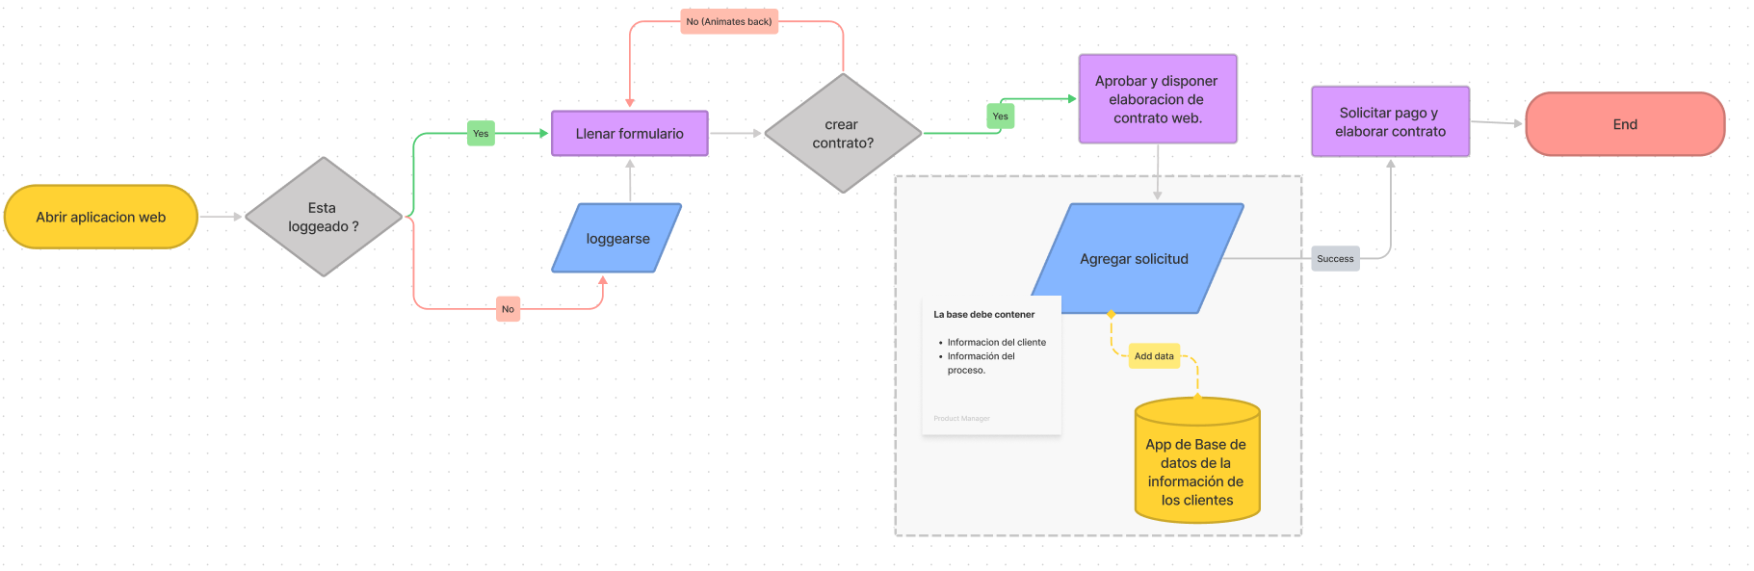

Términos de Referencia
Alcance de la solución | Desarrollo de página web de llenando un formulario de lado de los clientes. Permite la realización de transacciones. El administrador del sitio recibe la notificación de una nueva demanda y con los datos llenados del formulario se crea automáticamente el documento legal en formato word para empezar el proceso. Tanto el cliente como el administrador tienen posibilidad de dar seguimiento de los casos.
Requerimientos Funcionales y criterios de aceptación y | La página debe de ser responsive para poderla ver desde el celular.
Requerimientos no Funcionales y de calidad | La preferencia de colores del cliente es azul marino y blanco, pero acepta propuestas.
Interesados en la solución
  Nombre/Rol/Perfil | Descripción
  Erick Ivan Ortiz Gasca. Software Developer | Desarrollo principal del diseño del front end.
Precondiciones | No aplica
Requisitos Técnicos | Tipo de Desarrollo | Web Escritorio Móvil Servicio Web  Servicio Windows Otro:__________________
Requisitos Técnicos | Base de Datos | Oracle  SQL Server  MySQL  MongoDB  Otro:__________________ |  |  | Versión  _______  _______  _______  _______  _______  _______
Requisitos Técnicos | Lenguaje | C#  VB  PHP  Java  JavaScript  Otro:___________________ |  |  | Versión  _______  _______  _______  _______  _______  _______  _______
Viabilidad Técnica | Luego de adelantado el análisis de los requisitos y requerimientos es viable proponer una solución técnica para esta solicitud: SI ( ) NO ( )

FIRMAS DE ACEPTACIÓN:
Nombre | Dependencia | Teléfono | Firma
Erick Ivan Ortiz Gasca | Developer | 9992060108
- FASE DE PLANEACIÓN Y GERENCIA DEL PROYECTO

Responsable |  |  |  |  | Fecha
Plan estratégico de fases del proyecto
N° | Nombre Etapa | Actividad |  | Rol Responsable |  | Fecha Inicio | Fecha Fin | Comentarios
 | Interfaz | Diseño UX/ui |  | Erick Ivan Ortiz Gasca |  | 1/10/2022 | 2/10/2020
Diagrama de planeación


NOTA: Las fechas de planeación establecidas en este documento son aproximadas y estarán sujetas a modificaciones que surjan por control de cambios u otros factores.

FIRMAS DE ACEPTACIÓN:
Nombre | Dependencia | Teléfono | Firma
Erick Ivan Ortiz Gasca | Developer | 9992060108

ARQUITECTURA DE SOLUCION UX/UI

